证券投资者信心调查专报

（2013年第11期 总第68期）

中国证券投资者保护基金有限责任公司
二〇一三年十一月二十六日
中国证券投资者信心指数简介
为了解个人证券投资者在当前经济和市场环境下的投资心理和预期变化，2008年5月，保护基金公司在借鉴国内外投资者信心理论研究和调查工作实践的基础上，编制了中国证券投资者信心指数。该指数以月度为单位，从国内经济基本面、国内经济政策、国际经济和金融环境、股票估值指标、大盘乐观指标、大盘反弹指标、大盘抗跌指标、买入指标八个指标进行描述。
中国证券投资者信心指数数值介于0-100之间，50为中性值。指数大于50时，表示投资者中持乐观、积极看法的比例大于持悲观、消极看法的比例，投资者信心整体偏向乐观。指数值越高，表示投资者信心越强。指数小于50时，表示投资者中持乐观、积极看法的比例小于持悲观、消极看法的比例，投资者信心整体偏向悲观。

二〇一三年十一月证券投资者信心调查分析报告

本次证券投资者信心调查从2013年11月1日起依托中国证券投资者保护网（www.sipf.com.cn）进行，截至11月26日，共有1,624名投资者填写了问卷。
2013年11月投资者信心指数为55.6，环比微降4.30%，同比上升12.10%，信心指数虽小幅下降，但近三个月来基本保持平稳，投资者情绪始终偏向乐观，没有出现大起大落的现象。各子指数与10月相比仅略有下降，国内经济基本面指数和国内经济政策指数微降2.5和2.0；大盘乐观和大盘抗跌指数下降4.6和2.0；大盘反弹和买入指数分别下降1.6和2.7。本月14日起，市场出现了放量三连阳的走势，十八届三中全会释放的改革红利是股指连续大涨的重要原因。围绕改革热点不断切换，市场随后展开了持续调整，投资者在持续震荡过程中情绪乐观、操作谨慎。
2013年11月与2013年10月投资者信心指数比较表
 | 2013年10月 | 2013年11月 | 月度变化
信心指数 | 58.1 | 55.6 | -2.5
国内经济基本面 | 64.9 | 62.4 | -2.5
国内经济政策 | 67.7 | 65.7 | -2.0
国际经济金融环境 | 43.3 | 44.5 | 1.2
股票估值 | 62.9 | 60.7 | -2.2
大盘乐观 | 60.9 | 56.3 | -4.6
大盘反弹 | 46.1 | 44.5 | -1.6
大盘抗跌 | 64.2 | 62.2 | -2.0
买入 | 56.3 | 53.6 | -2.7
11月投资者信心主要呈现以下几个特点：
一、投资者总体信心偏向乐观且保持平稳
11月投资者信心指数（SICI）为55.6，较上月微降2.5，继续保持乐观、平稳态势。十八届三中全会详尽地刻画了未来5-10年中国社会改革的框架，得到市场投资者的普遍认同，减少了中国经济增长的不确定性。投资者大多持谨慎乐观情绪，随着有关改革细节在未来逐渐披露，改革措施得以落实，投资者对A股市场的信心有望进一步增强。
二、投资者对国内经济基本面的信心基本持平
11月国内经济基本面指数（DEFI）为62.4，较上月（64.9）下降2.5，偏向乐观。其中，有38.85%的投资者认为国内经济基本面对未来三个月的股市会产生有利影响，18.97%的投资者认为会产生不利影响，认为影响不大和影响不确定的投资者比例为22.11%和20.07%。
本月，十八届三中全会拉开了全面改革的序幕，必将成为新一轮经济增长周期的起点。尽管目前仍存在国内金融体系各项改革措施能否顺利推进以及欧美等其他经济体能否延续复苏态势等不确定因素，但政府所发出的全面改革、强力改革的信号从根本上重树了投资者信心，这种对于宏观经济不断向好的预期在大盘持续震荡调整阶段具有十分重要的作用。
三、投资者对国内经济政策有利于股市的信心保持乐观
11月国内经济政策指数（DEPI）为65.7，比上月（67.7）微降2.0，偏向乐观。43.60%的投资者认为国内经济政策对未来三个月的股市会产生有利影响，17.92%的投资者预计产生不利影响，20.14%的投资者认为影响不大，回答影响不确定的投资者比例为18.35%。
四、投资者对国际经济和金融环境的信心小幅上升
11月国际经济和金融环境指数（IEFEI）为44.5，较上月（43.3）上升1.2。21.18%的投资者认为国际经济和金融环境对我国未来三个月的股市会产生有利影响，29.86%的投资者认为会产生不利影响，27.52%的投资者认为影响不大，认为影响不确定的投资者比例为21.43%。
本月，美国房地产市场持续复苏，与地产相关的住宅、建筑投资对于GDP的拉动具有持续性；另一方面美国家庭的储蓄率开始回落，显示出居民对经济前景看好，消费需求回暖。预计2014年美国的经济增速有望从今年的1.7%提高到2.7%，也将推动全球经济的复苏。投资者对国际经济和金融环境的信心已连续第四个月上升。
五、投资者对股市长期稳定健康发展信心较强
11月大盘乐观指数（LCOI）为56.3，较上月下降4.6。认为上证综指在未来3个月会上涨的投资者占40.21%，明显高于认为在未来1个月会上涨的33.99%，表现出投资者对中期股市向好的强烈预期；大盘反弹指数为44.5（上月为46.1）；大盘抗跌指数为62.2（上月为64.2），36.76%的投资者看好未来6个月内的中国股市；买入指数（BII）为53.6（上月为56.3)，在未来3个月内考虑增加投资于股票的资金量的投资者占27.40%，与10月基本持平。
六、股票估值指数微降
11月股票估值指数（SVI）为60.7，较上月（62.9）下降2.2。有39.66%的投资者认为目前中国股票价格低于其真实价值或合理的投资价值，22.41%的投资者认为差不多，21.74%的投资者认为目前股票价格高于其真实价值或合理的投资价值，16.19%的投资者回答不确定。
七、样本库投资者信心调查
本月，保护基金利用投资者调查样本库开展投资者信心调查，调查时间为11月15日至25日，共发放问卷1,361份，收回有效问卷1,345份，有效问卷回收率为98.82%。
经统计，本次样本库投资者信心指数为63.7，较上月56.2上升7.5，相比本月通过网络公开调查方式获取的信心指数55.6高8.1。各项子指数较上月均出现较大幅度的上升，其中，大盘乐观指数和国际经济金融环境指数在经历上月的较大幅度下降后本月大幅反弹，分别上升13.1和12.7。各项指数均高于中性值50，投资者信心偏向乐观。本次固定样本库调查时间集中在中共十八届三中全会闭幕并发布公报之后，三中全会推出的深化改革决定对市场有正面影响，加强了投资者对市场向好的预期。

2013年11月与2013年10月样本库信心指数比较表
 | 10月  样本库调查 | 11月  样本库调查 | 月度变化
信心指数 | 56.2 | 63.7 | 7.5
国内经济基本面 | 62.2 | 71.8 | 9.6
国内经济政策 | 62.2 | 70.0 | 7.8
国际经济金融环境 | 49.3 | 62.0 | 12.7
股票估值 | 51.9 | 57.1 | 5.2
大盘乐观 | 55.1 | 68.2 | 13.1
大盘反弹 | 51.8 | 57.3 | 5.5
大盘抗跌 | 63.0 | 65.6 | 2.6
买入 | 50.9 | 57.1 | 6.2

2013年11月样本库与网络公开信心调查指数比较表
 | 11月  网络公开调查 | 11月  样本库调查 | 差异
信心指数 | 55.6 | 63.7 | 8.1
国内经济基本面 | 62.4 | 71.8 | 9.4
国内经济政策 | 65.7 | 70.0 | 4.3
国际经济金融环境 | 44.5 | 62.0 | 17.5
股票估值 | 60.7 | 57.1 | -3.6
大盘乐观 | 56.3 | 68.2 | 11.9
大盘反弹 | 44.5 | 57.3 | 12.8
大盘抗跌 | 62.2 | 65.6 | 3.4
买入 | 53.6 | 57.1 | 3.5

附件：
证券投资者信心指数及其各项子指数图
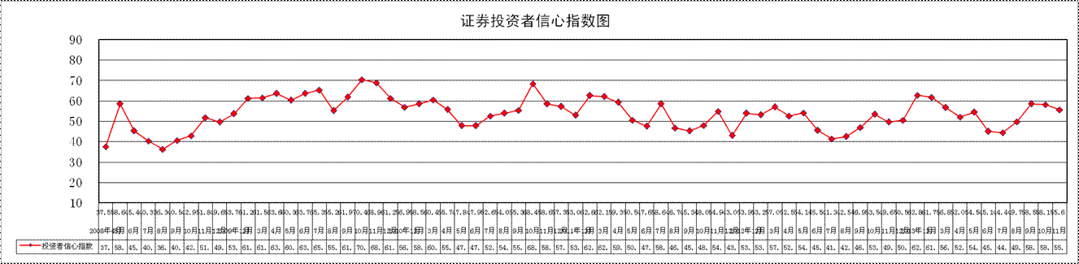

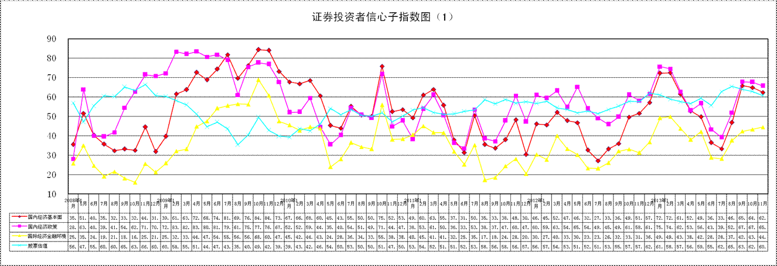

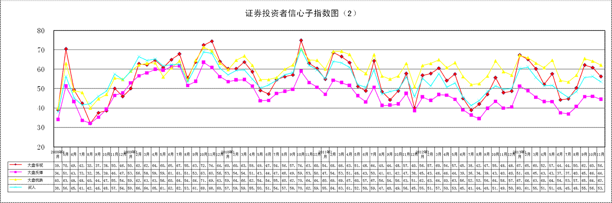
说明：信心指数取值范围为[0，100]，50为中性值。

报送：会领导
发送：办公厅、市场监管部、投资者保护局、研究中心
分送：公司领导

